

**Дене шынықтыру және спорт саласындағы мемлекеттік көрсетілетін қызметтер регламенттерін бекіту туралы**

***Күшін жойған***

Қызылорда облысы әкімдігінің 2015 жылғы 08 маусымдағы № 29 қаулысы. Қызылорда облысының Әділет департаментінде 2015 жылғы 14 шілдеде № 5055 болып тіркелді. Күші жойылды - Қызылорда облысы әкімдігінің 2018 жылғы 28 желтоқсандағы № 1299 қаулысымен

      Ескерту. Күші жойылды - Қызылорда облысы әкімдігінің 28.12.2018 № 1299 қаулысымен (алғашқы ресми жарияланған күнінен кейін күнтізбелік он күн өткен соң қолданысқа енгізіледі).  
      "Қазақстан Республикасындағы жергілікті мемлекеттік басқару және өзін-өзі басқару туралы" Қазақстан Республикасының 2001 жылғы 23 қаңтардағы Заңына және "Мемлекеттік көрсетілетін қызметтер туралы" Қазақстан Республикасының 2013 жылғы 15 сәуірдегі Заңына сәйкес Қызылорда облысының әкімдігі **ҚАУЛЫ ЕТЕДІ:**  
      Қоса берiлiп отырған:  
      1) "Қазақстан Республикасының спорт шеберлігіне кандидат, 1-разрядты спортшы cпорттық разрядтарын және біліктiлiгi жоғары деңгейдегi бірiншi санатты жаттықтырушы, біліктiлiгi орта деңгейдегi бірiншi санатты жаттықтырушы, біліктiлiгi жоғары деңгейдегi бірiншi санатты әдiскер, біліктiлiгi орта деңгейдегi бірiншi санатты әдiскер, біліктiлiгi жоғары деңгейдегi бірiншi санатты нұсқаушы-спортшы, бірiншi санатты спорт төрешiсi біліктілік санаттарын беру" мемлекеттiк көрсетiлетiн қызмет регламентi;  
      2) "2-разрядты спортшы, 3-разрядты спортшы, 1-ші жасөспірімдер разрядындағы спортшы, 2-ші жасөспірімдер разрядындағы спортшы, 3-ші жасөспірімдер разрядындағы спортшы спорттық разрядтарын және біліктiлiгi жоғары деңгейдегi екiншi санатты жаттықтырушы, біліктiлiгi орта деңгейдегi екiншi санатты жаттықтырушы, біліктiлiгi жоғары деңгейдегi екiншi санатты әдiскер, біліктiлiгi орта деңгейдегi екiншi санатты әдiскер, біліктiлiгi жоғары деңгейдегi екiншi санатты нұсқаушы-спортшы, спорт төрешiсi біліктілік санаттарын беру" мемлекеттiк көрсетiлетiн қызмет регламентi;  
      3) "Жергілікті спорт федерацияларын аккредиттеу" мемлекеттiк көрсетiлетiн қызмет регламентi бекітілсін.  
      Ескерту. 1-тармаққа өзгерістер енгізілді - Қызылорда облысы әкімдігінің 08.01.2016 № 293 қаулысымен (алғашқы ресми жарияланған күнінен кейін күнтізбелік он күн өткен соң қолданысқа енгізіледі).  
      Осы қаулының орындалуын бақылау Қызылорда облысы әкімінің орынбасары Р. Кенжеханұлына жүктелсін.   
      Осы қаулы алғашқы ресми жарияланған күнінен кейін күнтізбелік он күн өткен соң қолданысқа енгізіледі, бірақ, "Дене шынықтыру және спорт саласында мемлекеттік көрсетілетін қызметтер стандарттарын бекіту туралы" Қазақстан Республикасы Мәдениет және спорт министрінің 2015 жылғы 17 сәуірдегі № 139 бұйрығы қолданысқа енгізілгеннен бұрын емес.

|  |  |
| --- | --- |
| *Қызылорда облысының әкімі* | *Қ. Көшербаев* |

|  |  |
| --- | --- |
|  | Қызылорда облысы әкімдігінің 2015 жылғы " 8 " маусымдағы № 29 қаулысымен бекітілген |

**"Қазақстан Республикасының спорт шеберлігіне кандидат, 1-разрядты спортшы cпорттық разрядтарын және біліктiлiгi жоғары деңгейдегi бірiншi санатты жаттықтырушы, біліктiлiгi орта деңгейдегi бірiншi санатты жаттықтырушы, біліктiлiгi жоғары деңгейдегi бірiншi санатты әдiскер, біліктiлiгi орта деңгейдегi бірiншi санатты әдiскер, біліктiлiгi жоғары деңгейдегi бірiншi санатты нұсқаушы-спортшы, бірiншi санатты спорт төрешiсi біліктілік санаттарын беру" мемлекеттік көрсетілетін қызмет регламенті**

**1. Жалпы ережелер**

      1. Көрсетілетін қызметті берушінің атауы: "Қызылорда облысының дене шынықтыру және спорт басқармасы" мемлекеттік мекемесі (бұдан әрі - көрсетілетін қызметті беруші).   
      Өтініштерді қабылдау және мемлекеттік көрсетілетін қызмет нәтижелерін беру "Халыққа қызмет көрсету орталығы" Республикалық мемлекеттік кәсіпорнының Қызылорда облысы бойынша филиалы, оның бөлімдері мен бөлімшелері (бұдан әрі - Орталық) арқылы жүзеге асырылады.  
      Мемлекеттік қызметті көрсету нысаны: қағаз түрінде.  
      Мемлекеттік көрсетілетін қызмет нәтижесі - спорттық разрядты беру туралы куәлік, біліктілік санаттын беру туралы куәлік не спорттық разрядты беру туралы, біліктілік санаттын беру туралы бұйрықтың көшірмесі (бұдан әрі – бұйрықтын көшірмесі немесе куәлік).   
      Мемлекеттік қызмет жеке тұлғаларға (бұдан әрі – көрсетілетін қызметті алушы) тегін көрсетіледі.

**2. Мемлекеттік қызмет көрсету процесінде Халлыққа қызмет көрсету орталығымен өзара іс-қимыл тәртібінің сипаттамасы**

      Мемлекеттік қызмет көрсету бойынша рәсімді (іс-қимылды) бастауға негіздеме: көрсетілетін қызметті алушының (не уәкілетті өкілінің) (бұдан әрі – оның өкілі) "Дене шынықтыру және спорт саласында мемлекеттік көрсетілетін қызметтер стандарттарын бекіту туралы" Қазақстан Республикасы Мәдениет және спорт министрінің 2015 жылғы 17 сәуірдегі № 139 бұйрығымен (нормативтік құқытық актілерді мемлекеттік тіркеу Тізілімінде № 11276 болып тіркелген) бекітілген "Қазақстан Республикасының спорт шеберлігіне кандидат, 1-разрядты спортшы cпорттық разрядтарын және біліктiлiгi жоғары деңгейдегi бірiншi санатты жаттықтырушы, біліктiлiгi орта деңгейдегi бірiншi санатты жаттықтырушы, біліктiлiгi жоғары деңгейдегi бірiншi санатты әдiскер, біліктiлiгi орта деңгейдегi бірiншi санатты әдiскер, біліктiлiгi жоғары деңгейдегi бірiншi санатты нұсқаушы-спортшы, бірiншi санатты спорт төрешiсi біліктілік санаттарын беру" мемлекеттік көрсетілетін қызмет стандартының (бұдан әрі – стандарт) 1-қосымшасына сәйкес Орталыққа өтініш ұсынуы.  
      Мемлекеттік қызмет көрсету процесінің құрамына кіретін әрбір рәсімнің (іс-қимылдың) мазмұны, оларды орындаудың ұзақтығы:  
      1) көрсетілетін қызметті алушы не оның өкілі Орталыққа стандарттың 9-тармағына сәйкес келесі құжаттарды ұсынады:  
      "Спорт шеберлігіне кандидат" спорттық разрядын беру туралы мемлекеттік көрсетілетін қызметін алу үшін:  
      көрсетілетін қызметті алушының жеке басын куәландыратын құжат, және (немесе) көрсетілетін қызметті алушының өкілі жүгінген кезде – жеке тұлғаның нотариалды куәландырылған сенімхаты (жеке басты сәйкестендіру үшін талап етіледі);  
      стандарттың 1-қосымшасына сәйкес нысан бойынша ұсыныс;   
      спорт түрі бойынша аккредиттелген жергілікті спорт федерациясының мөрімен куәландырылған жарыстар және (немесе) спорт түрі бойынша аккредиттелген жергілікті спорт федерациясының мөрімен куәландырылған, спорт түрі бойынша аккредиттелген жергілікті спорт федерациясы болмаған жағдайда, облыстық, қалалық, аудандық дене шынықтыру және спорт жөніндегі атқарушы органның мөрімен куәландырылған облыстық, қалалық, аудандық маңызы бар жарыстар хаттамаларының көшірмелері;   
      3х4 көлеміндегі түрлі-түсті бір фотосурет;  
      "1-разрядты спортшы" спорттық разрядын беру (және/немесе растау) туралы мемлекеттік көрсетілетін қызметін алу үшін:   
      көрсетілетін қызметті алушының жеке басын куәландыратын құжат, және (немесе) көрсетілетін қызметті алушының өкілі жүгінген кезде – жеке тұлғаның нотариалды куәландырылған сенімхаты (жеке басты сәйкестендіру үшін талап етіледі);  
      стандарттың 1-қосымшасына сәйкес нысан бойынша ұсыныс;   
      спорт түрі бойынша аккредиттелген жергілікті спорт федерациясының мөрімен куәландырылған, спорт түрі бойынша аккредиттелген жергілікті спорт федерациясы болмаған жағдайда, аудандық, қалалық дене шынықтыру және спорт жөніндегі атқарушы органның мөрімен куәландырылған жарыстар хаттамаларының көшірмелері;   
      3х4 көлеміндегі түрлі-түсті бір фотосурет;  
      "біліктiлiгi жоғары деңгейдегi бірiншi санатты жаттықтырушы", "біліктiлiгi орта деңгейдегi бірiншi санатты жаттықтырушы" біліктілік санаттарын беру (және/немесе растау) туралы мемлекеттік көрсетілетін қызметін алу үшін:   
      көрсетілетін қызметті алушының жеке басын куәландыратын құжат, және (немесе) көрсетілетін қызметті алушының өкілі жүгінген кезде – жеке тұлғаның нотариалды куәландырылған сенімхаты (жеке басты сәйкестендіру үшін талап етіледі);  
      стандарттың 2-қосымшасына сәйкес нысан бойынша өтініш;   
      кәсіптік білімі туралы дипломның көшірмесі;  
      жұмыс берушінің оны тоқтату күні мен негіздемесі туралы белгісі бар еңбек кітапшасының немесе еңбек шартының, немесе еңбек шартын жасау және тоқтату негізінде еңбек қатынастарының туындауын және тоқтатылуын растайтын жұмыс берушінің актісінен үзінді көшірме, немесе қызметкердің еңбек қызметі туралы мәліметтер қамтылған мұрағаттық анықтама;  
      алдыңғы санатты беру куәлігінің көшірмесі немесе ол туралы бұйрықтан үзінді көшірме;  
      стандарттың 3-қосымшасына сәйкес нысан бойынша жаттықтырушы-оқытушының спортшыларды дайындауы туралы анықтама;  
      спорт түрі бойынша аккредиттелген республикалық және (немесе) өңірлік спорт федерациясының мөрімен куәландырылған республикалық жарыстар және (немесе) спорт түрі бойынша аккредиттелген жергілікті спорт федерациясы мөрімен куәландырылған, спорт түрі бойынша жергілікті спорт федерациясы болмаған жағдайда, облыстық, қалалық, аудандық дене шынықтыру және спорт жөніндегі атқарушы органның мөрімен куәландырылған облыстық, қалалық, аудандық маңызы бар жарыстар хаттамаларының көшірмелері;  
      "біліктiлiгi жоғары деңгейдегi бірiншi санатты әдіскер", "біліктiлiгi орта деңгейдегi бірiншi санатты әдіскер" біліктілік санаттарын беру (және/немесе растау) туралы мемлекеттік көрсетілетін қызметін алу үшін:   
      көрсетілетін қызметті алушының жеке басын куәландыратын құжат, және (немесе) көрсетілетін қызметті алушының өкілі жүгінген кезде – жеке тұлғаның нотариалды куәландырылған сенімхаты (жеке басты сәйкестендіру үшін талап етіледі);  
      стандарттың 2-қосымшасына сәйкес нысан бойынша өтініш;   
      кәсіптік білімі туралы дипломның көшірмесі;  
      жұмыс берушінің оны тоқтату күні мен негіздемесі туралы белгісі бар еңбек кітапшасының немесе еңбек шартының, немесе еңбек шартын жасау және тоқтату негізінде еңбек қатынастарының туындауын және тоқтатылуын растайтын жұмыс берушінің актісінен үзінді көшірме, немесе қызметкердің еңбек қызметі туралы мәліметтер қамтылған мұрағаттық анықтама;  
      алдыңғы санатты беру куәлігінің көшірмесі немесе ол туралы бұйрықтан үзінді көшірме;  
      "біліктiлiгi жоғары деңгейдегi бірiншi санатты нұсқаушы-спортшы" біліктілік санатын беру (және/немесе растау) туралы мемлекеттік көрсетілетін қызметін алу үшін:   
      көрсетілетін қызметті алушының жеке басын куәландыратын құжат, және (немесе) көрсетілетін қызметті алушының өкілі жүгінген кезде – жеке тұлғаның нотариалды куәландырылған сенімхаты (жеке басты сәйкестендіру үшін талап етіледі);  
      стандарттың 2-қосымшасына сәйкес нысан бойынша өтініш;   
      білімі туралы димпломның көшірмесі;  
      жұмыс берушінің оны тоқтату күні мен негіздемесі туралы белгісі бар еңбек кітапшасының немесе еңбек шартының, немесе еңбек шартын жасау және тоқтату негізінде еңбек қатынастарының туындауын және тоқтатылуын растайтын жұмыс берушінің актісінен үзінді көшірме, немесе қызметкердің еңбек қызметі туралы мәліметтер қамтылған мұрағаттық анықтама;  
      алдыңғы санатты беру куәлігінің көшірмесі немесе ол туралы бұйрықтан үзінді көшірме;  
      спорт түрі бойынша аккредиттелген жергілікті спорт федерациясының мөрімен куәландырылған, аккредиттелген жергілікті спорт федерациясы болмаған жағдайда, нұсқаушы-спортшы құрамына кіретін ұйымның мөрімен куәландырылған санат беру туралы қолдаухат;   
      "бірінші санатты спорт төрешісі" біліктілік санатын беру туралы мемлекеттік көрсетілетін қызметін алу үшін:  
      көрсетілетін қызметті алушының жеке басын куәландыратын құжат, және (немесе) көрсетілетін қызметті алушының өкілі жүгінген кезде – жеке тұлғаның нотариалды куәландырылған сенімхаты (жеке басты сәйкестендіру үшін талап етіледі);  
      стандарттың 2-қосымшасына сәйкес нысан бойынша өтініш;   
      стандарттың 1-қосымшасына сәйкес нысан бойынша ұсыныс;   
      спорт түрі бойынша аккредиттелген жергілікті спорт федерациясы өткізетін төрешілердің семинарынан өткені туралы анықтама;  
      көрсетілетін қызметті алушының төрешілігін растайтын жарыс хаттамасының көшірмесі немесе төрешілік туралы анықтама;  
      3х4 көлеміндегі түрлі-түсті екі фотосурет;  
      көрсетілетін қызметті алушының жеке басын куәландыратын құжаттардың мемлекеттік ақпараттық жүйелерде қамтылған мәліметтерін көрсетілетін қызметті беруші және Орталық қызметкері тиісті мемлекеттік ақпараттық жүйелерден "электрондық үкімет" шлюзы арқылы алады;   
      2) Орталық қызметкері құжаттарды тіркейді және көрсетілетін қызметті алушыға не оның өкіліне тиісті құжаттардың қабылданғаны туралы қолхат береді, көрсетілетін қызметті алушы не оның өкілі осы стандарттың 9-тармағында көзделген тізбеге сәйкес құжаттар топтамасын толық ұсынбаған жағдайда өтінішті қабылдаудан бас тартады және стандарттың 4-қосымшасына сәйкес нысан бойынша қолхат береді (он бес минуттан аспайды, мемлекеттік қызмет көрсету мерзіміне кірмейді);  
      3) Орталықтың жинақтау бөлімінің қызметкері құжаттарды көрсетілетін қызметті берушіге жолдайды (бір жұмыс күні ішінде, құжаттарды қабылдау күні мемлекеттік қызмет көрсету мерзіміне кірмейді);  
      4) көрсетілетін қызметті берушінің кеңсе қызметкері құжаттарды тіркейді және көрсетілетін қызметті берушінің басшысына ұсынады (он бес минуттан аспайды);  
      5) көрсетілетін қызметті берушінің басшысы құжаттарды қарайды және орындаушыға жолдайды (он бес минуттан аспайды);  
      6) орындаушы құжаттарды қарайды және комиссияның қарауына ұсынады (он күнтізбелік күні ішінде);  
      7) комиссия құжаттарды қарайды және комиссия отырысының хаттамасын (бұдан әрі – хаттама) орындаушыға жолдайды (он бес күнтізбелік күні ішінде);  
      8) орындаушы хаттама негізінде бұйрық жобасын немесе куәлікті дайындайды және көрсетілетін қызметті берушінің басшысына ұсынады (бір жұмыс күні ішінде);  
      9) көрсетілетін қызметті берушінің басшысы бұйрыққа немесе куәлікке қол кояды және кеңсе қызметкеріне жолдайды (он бес минуттан аспайды);  
      10) кеңсе қызметкері бұйрық көшірмесін немесе куәлікті тіркейді және Орталыққа жолдайды (бір жұмыс күні ішінде);  
      11) Орталық қызметкері бұйрық көшірмесін немесе куәлікті тіркейді және көрсетілетін қызметті алушыға не оның өкіліне береді (он бес минуттан аспайды).  
      Келесі рәсімді (іс-қимылды) орындауды бастау үшін негіз болатын мемлекеттік қызметті көрсету бойынша рәсім (іс-қимыл) нәтижесінің (рәсімнің (іс-қимылдың) нәтижесі және оның басқа құрылымдық бөлімшеге берілу тәртібі көрсетіле отырып) сипаттамасы осы регламенттің 1-қосымшасында келтірілген.

**3. Мемлекеттік қызмет көрсету процесінде көрсетілетін қызметті беруші мен құрылымдық бөлімшелердің (қызметкерлердің) іс-қимыл тәртібінің сипаттамасы**

      Мемлекеттік қызмет көрсету процесіне қатысатын көрсетілетін қызметті беруші мен құрылымдық бөлімшелердің (қызметкерлердің) тізбесі:  
      1) Орталық қызметкері;  
      2) Орталықтың жинақтау бөлімінің қызметкері;  
      3) көрсетілетін қызметті берушінің кеңсе қызметкері;  
      4) көрсетілетін қызметті берушінің басшысы;  
      5) орындаушы;  
      6) комиссия.  
      Әрбір рәсімнің (іс-қимылдың) ұзақтығы көрсетіле отырып, құрылымдық бөлімшелер (қызметкерлер) арасындағы рәсімдер (іс-қимылдар) реттілігінің сипаттамасы осы регламенттің 2-қосымшасында келтірілген.  
      Мемлекеттік қызмет көрсету процесінде рәсімдердің (іс-қимылдардың) реттілігі, көрсетілетін қызметті берушінің құрылымдық бөлімшелерінің (қызметкерлерінің) өзара іс-қимылдарының және мемлекеттік қызмет көрсету процесінде ақпараттық жүйелерді қолдану тәртібінің толық сипаттамасы осы регламенттің 3-қосымшасына сәйкес мемлекеттік қызмет көрсетудің бизнес-процестерінің анықтамалығында көрсетілген.  
      Мемлекеттік қызмет көрсетудің бизнес-процестерінің анықтамалығы "Қызылорда облысының дене шынықтыру және спорт басқармасы" мемлекеттік мекемесінің және Қызылорда облыстық әкімдігінің ресми интернет-ресурстарында орналастырылады.

|  |  |
| --- | --- |
|  | "Қазақстан Республикасының спорт шеберлігіне кандидат, 1-разрядты спортшы cпорттық разрядтарын және біліктiлiгi жоғары деңгейдегi бірiншi санатты жаттықтырушы, біліктiлiгi орта деңгейдегi бірiншi санатты жаттықтырушы, біліктiлiгi жоғары деңгейдегi бірiншi санатты әдiскер, біліктiлiгi орта деңгейдегi бірiншi санатты әдiскер, біліктiлiгi жоғары деңгейдегi бірiншi санатты нұсқаушы-спортшы, бірiншi санатты спорт төрешiсi біліктілік санаттарын беру" мемлекеттік көрсетілетін қызмет регламентіне 1-қосымша |

**Келесі рәсімді (іс-қимылды) орындауды бастау үшін негіз болатын мемлекеттік қызметті көрсету бойынша рәсім (іс-қимыл) нәтижесінің (рәсімнің (іс-қимылдың) нәтижесі және оның басқа құрылымдық бөлімшеге берілу тәртібі көрсетіле отырып) сипаттамасы**

|  |  |  |  |  |  |  |
| --- | --- | --- | --- | --- | --- | --- |
| 1 | Рәсімнің (іс-қимылдың) нөмірі | 1 | 2 | 3 | 4 | 5 |
| 2 | Құрылымдық бөлімшелердің атауы | Орталық  қызметкері | Орталықтың жинақтау бөлімінің қызметкері | Көрсетілетін қызметті берушінің кеңсе қызметкері | Көрсетілетін қызметті берушінің басшысы | Орындаушы |
| 3 | Рәсімнің   (іс-қимылдың) атауы және олардың сипаттамасы | құжаттарды тіркейді | құжаттарды көрсетілетін қызметті берушіге жолдайды | құжаттарды тіркейді | құжаттарды қарайды | құжаттарды  қарайды |
| 4 | Келесі рәсімді   (іс-қимылды) орындауды бастау үшін негіз болатын мемлекеттік қызметті көрсету бойынша рәсімнің (іс-қимылдың нәтижесі | көрсетілетін қызметті алушыға не оның өкіліне құжаттардың қабылданғаны немесе құжаттарды қабылдаудан бас тарту туралы қолхат береді | құжаттарды көрсетілетін қызметті берушінің басшысына ұсынады | құжаттарды орындаушыға жолдайды | құжаттарды комиссияның карауына ұсынады |
| 5 | Орындалу мерзімі | 15 минуттан аспайды | 1 жұмыс күні ішінде  (мемлекеттік қызмет көрсету мерзіміне кірмейді) | 15 минуттан аспайды | 15 минуттан аспайды | 10 күнтізбелік күні ішінде |

**Келесі рәсімді (іс-қимылды) орындауды бастау үшін негіз болатын мемлекеттік қызметті көрсету бойынша рәсім (іс-қимыл) нәтижесінің (рәсімнің (іс-қимылдың) нәтижесі және оның басқа құрылымдық бөлімшеге берілу тәртібі көрсетіле отырып) сипаттамасы**

|  |  |  |  |  |  |  |
| --- | --- | --- | --- | --- | --- | --- |
| 1 | Рәсімнің (іс-қимылдың) нөмірі | 6 | 7 | 8 | 9 | 10 |
| 2 | Құрылымдық бөлімшелердің атауы | Комиссия | Орындаушы | Көрсетілетін қызметті берушінің басшысы | Көрсетілетін қызметті берушінің кеңсе қызметкері | Орталық  қызметкері |
| 3 | Рәсімнің (іс-қимылдың) атауы және олардың сипаттамасы | құжаттарды  қарайды | хаттама негізінде бұйрық жобасын немесе куәлікті дайындайды | бұйрыққа немесе куәлікке қол қояды | бұйрық көшірмесін немесе куәлікті тіркейді | бұйрық көшірмесін немесе куәлікті тіркейді |
| 4 | Келесі рәсімді   (іс-қимылды) орындауды бастау үшін негіз болатын мемлекеттік қызметті көрсету бойынша рәсімнің (іс-қимылдың нәтижесі | хаттаманы орындаушыға жолдайды | көрсетілетін қызметті берушінің басшысына ұсынады | кеңсе қызметкеріне жолдайды | Орталыққа жолдайды | бұйрық көшірмесін немесе куәлікті көрсетілетін қызметті алушыға не оның өкіліне береді |
| 5 | Орындалу мерзімі | 15 күнтізбелік  күні ішінде | 1 жұмыс  күні ішінде | 15 минуттан аспайды | 1 жұмыс  күні ішінде | 15 минуттан аспайды |

|  |  |
| --- | --- |
|  | "Қазақстан Республикасының спорт шеберлігіне кандидат, 1-разрядты спортшы cпорттық разрядтар және біліктiлiгi жоғары деңгейдегi бірiншi санатты жаттықтырушы, біліктiлiгi орта деңгейдегi бірiншi санатты жаттықтырушы, біліктiлiгi жоғары деңгейдегi бірiншi санатты әдiскер, біліктiлiгi орта деңгейдегi бірiншi санатты әдiскер, біліктiлiгi жоғары деңгейдегi бірiншi санатты нұсқаушы-спортшы, бірiншi санатты спорт төрешiсi біліктілік санаттарын беру" мемлекеттік қызмет көрсету регламентіне 2-қосымша |

**Әрбір рәсімнің (іс-қимылдың) ұзақтығы көрсетіле отырып, құрылымдық бөлімшелер (қызметкерлер) арасындағы рәсімдер (іс-қимылдар) реттілігінің сипаттамасы**

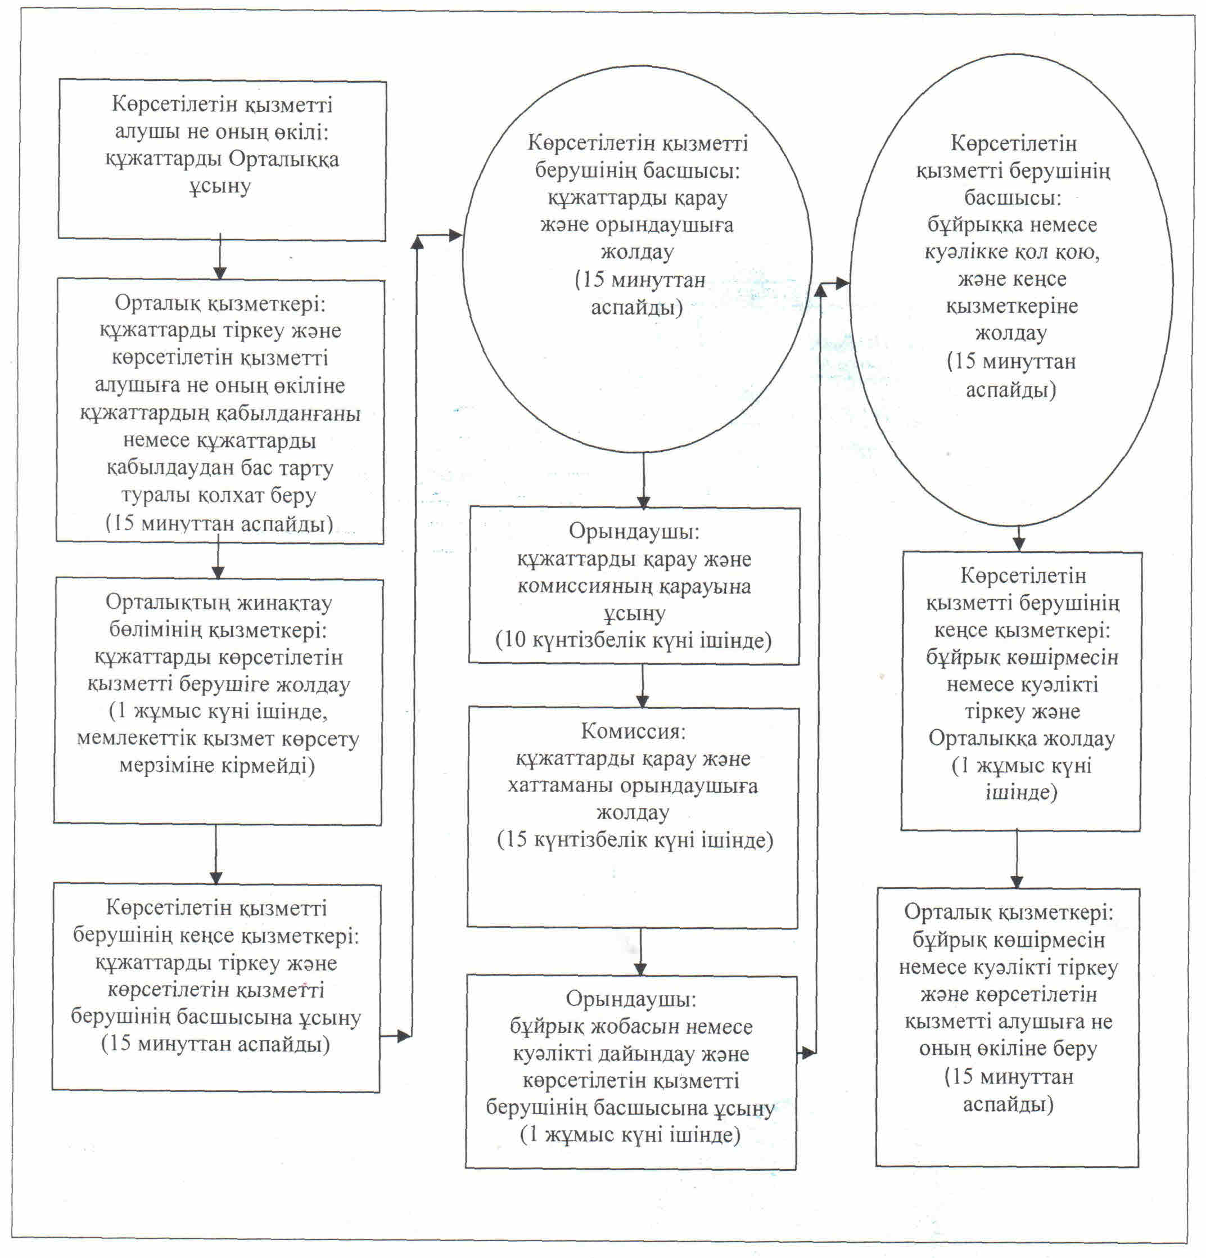

|  |  |
| --- | --- |
|  | "Қазақстан Республикасының спорт шеберлігіне кандидат, 1-разрядты спортшы cпорттық разрядтарын және біліктiлiгi жоғары деңгейдегi бірiншi санатты жаттықтырушы, біліктiлiгi орта деңгейдегi бірiншi санатты жаттықтырушы, біліктiлiгi жоғары деңгейдегi бірiншi санатты әдiскер, біліктiлiгi орта деңгейдегi бірiншi санатты әдiскер,біліктiлiгi жоғары деңгейдегi бірiншi санатты нұсқаушы-спортшы, бірiншi санатты спорт төрешiсi біліктілік санаттарын беру" мемлекеттік көрсетілетін қызмет регламентіне 3-қосымша |

**"Қазақстан Республикасының спорт шеберлігіне кандидат, 1-разрядты спортшы cпорттық разрядтарын және біліктiлiгi жоғары деңгейдегi бірiншi санатты жаттықтырушы, біліктiлiгi орта деңгейдегi бірiншi санатты жаттықтырушы, біліктiлiгi жоғары деңгейдегi бірiншi санатты әдiскер, біліктiлiгi орта деңгейдегi бірiншi санатты әдiскер, біліктiлiгi жоғары деңгейдегi бірiншi санатты нұсқаушы-спортшы, бірiншi санатты спорт төрешiсi біліктілік санаттарын беру" мемлекеттік қызмет көрсетудің бизнес-процестерінің анықтамалығы**

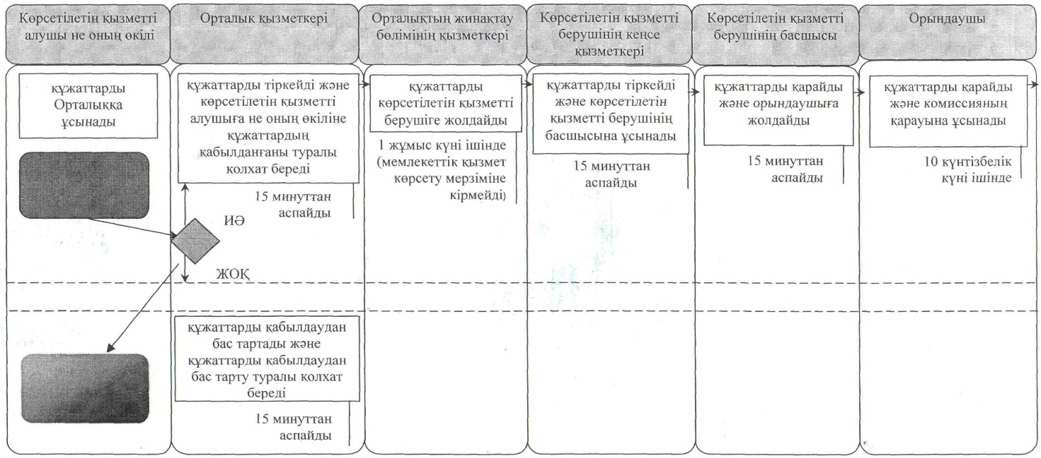

**"Қазақстан Республикасының спорт шеберлігіне кандидат, 1-разрядты спортшы cпорттық разрядтарын және біліктiлiгi жоғары деңгейдегi бірiншi санатты жаттықтырушы, біліктiлiгi орта деңгейдегi бірiншi санатты жаттықтырушы, біліктiлiгi жоғары деңгейдегi бірiншi санатты әдiскер, біліктiлiгi орта деңгейдегi бірiншi санатты әдiскер, біліктiлiгi жоғары деңгейдегi бірiншi санатты нұсқаушы-спортшы, бірiншi санатты спорт төрешiсi біліктілік санаттарын беру" мемлекеттік қызмет көрсетудің бизнес-процестерінің анықтамалығы**

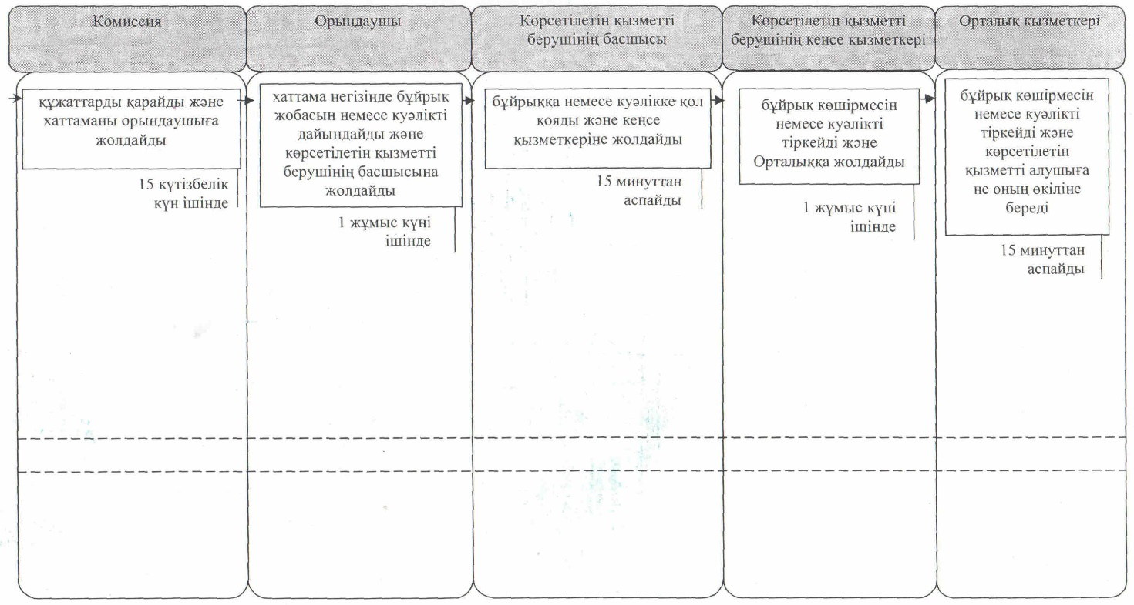

|  |  |
| --- | --- |
|  | Қызылорда облысы әкімдігінің 2015 жылғы " 8" маусымдағы № 29 қаулысымен бекітілген |

**"2-разрядты спортшы, 3-разрядты спортшы, 1-ші жасөспірімдер разрядындағы спортшы, 2-ші жасөспірімдер разрядындағы спортшы, 3-ші жасөспірімдер разрядындағы спортшы спорттық разрядтарын және біліктiлiгi жоғары деңгейдегi екiншi санатты жаттықтырушы, біліктiлiгi орта деңгейдегi екiншi санатты жаттықтырушы, біліктiлiгi жоғары деңгейдегi екiншi санатты әдiскер, біліктiлiгi орта деңгейдегi екiншi санатты әдiскер, біліктiлiгi жоғары деңгейдегi екiншi санатты нұсқаушы-спортшы, спорт төрешiсi біліктілік санаттарын беру" мемлекеттік көрсетілетін қызмет регламенті**

**1. Жалпы ережелер**

      1. Көрсетілетін қызметті берушінің атауы: аудандар мен облыстық маңызы бар қаланың дене шынықтыру және спорт бөлімдері (бұдан әрі - көрсетілетін қызметті беруші).   
      Өтініштерді қабылдау және мемлекеттік көрсетілетін қызмет нәтижелерін беру "Халыққа қызмет көрсету орталығы" Республикалық мемлекеттік кәсіпорнының Қызылорда облысы бойынша филиалы, оның бөлімдері мен бөлімшелері (бұдан әрі - Орталық) арқылы жүзеге асырылады.  
      2. Мемлекеттік қызметті көрсету нысаны: қағаз түрінде.  
      3. Мемлекеттік көрсетілетін қызмет нәтижесі - спорттық разрядты беру туралы куәлік, біліктілік санатын беру туралы куәлік не спорттық разрядты беру туралы, біліктілік санатын беру туралы бұйрықтың көшірмесі (бұдан әрі – бұйрықтын көшірмесі немесе куәлік).   
      4. Мемлекеттік қызмет жеке тұлғаларға (бұдан әрі – көрсетілетін қызметті алушы) тегін көрсетіледі.

**2. Мемлекеттік қызмет көрсету процесінде Халлыққа қызмет көрсету орталығымен өзара іс-қимыл тәртібінің сипаттамасы**

      5. Мемлекеттік қызмет көрсету бойынша рәсімді (іс-қимылды) бастауға негіздеме: көрсетілетін қызметті алушының (не уәкілетті өкілінің) (бұдан әрі – не оның өкілі) "Дене шынықтыру және спорт саласында мемлекеттік көрсетілетін қызметтер стандарттарын бекіту туралы" Қазақстан Республикасы Мәдениет және спорт министрінің 2015 жылғы 17 сәуірдегі № 139 бұйрығымен (нормативтік құқытық актілерді мемлекеттік тіркеу Тізілімінде № 11276 болып тіркелген) бекітілген "2-разрядты спортшы, 3-разрядты спортшы, 1-ші жасөспірімдер разрядындағы спортшы, 2-ші жасөспірімдер разрядындағы спортшы, 3-ші жасөспірімдер разрядындағы спортшы спорттық разрядтарын және біліктiлiгi жоғары деңгейдегi екiншi санатты жаттықтырушы, біліктiлiгi орта деңгейдегi екiншi санатты жаттықтырушы, біліктiлiгi жоғары деңгейдегi екiншi санатты әдiскер, біліктiлiгi орта деңгейдегi екiншi санатты әдiскер, біліктiлiгi жоғары деңгейдегi екiншi санатты нұсқаушы-спортшы, спорт төрешiсi біліктілік санаттарын беру" мемлекеттік көрсетілетін қызмет стандартының (бұдан әрі – стандарт) 1-қосымшасына сәйкес Орталыққа өтініш ұсынуы.  
      6. Мемлекеттік қызмет көрсету процесінің құрамына кіретін әрбір рәсімнің (іс-қимылдың) мазмұны, оларды орындаудың ұзақтығы:

      көрсетілетін қызметті алушы не оның өкілі Орталыққа стандарттың 9-тармағына сәйкес келесі құжаттарды ұсынады:

      "2 разряд спортшысы", "3 разряд спортшысы", "1 жасөспірімдік разряд спортшысы", "2 жасөспірімдік разряд спортшысы", "3 жасөспірімдік разряд спортшысы" спорттық разрядтарын беру туралы мемлекеттік көрсетілетін қызметін алу үшін:  
      көрсетілетін қызметті алушының жеке басын куәландыратын құжат, және (немесе) көрсетілетін қызметті алушының өкілі жүгінген кезде – жеке тұлғаның нотариалды куәландырылған сенімхаты (жеке басты сәйкестендіру үшін талап етіледі);  
      бастапқы спорттық ұйымның мөрімен және қолымен куәландырылған қолдаухаты;  
      спорт түрі бойынша жергілікті спорт федерациясының мөрімен куәландырылған облыстық және (немесе) қалалық жарыстар, спорт түрі бойынша аккредиттелген жергілікті спорт федерациясы болмаған жағдайда, облыстық дене шынықтыру және спорт жөніндегі атқарушы органның мөрімен куәландырылған жарыстар немесе аудандық, қалалық дене шынықтыру және спорт жөніндегі атқарушы органның мөрімен куәландырылған аудандық жарыстар хаттамаларының көшірмелері;  
      "біліктiлiгi жоғары деңгейдегi екінші санатты жаттықтырушы", "біліктiлiгi орта деңгейдегi екінші санатты жаттықтырушы" біліктілік санаттарын беру (және/немесе растау) туралы мемлекеттік көрсетілетін қызметін алу үшін:  
      көрсетілетін қызметті алушының жеке басын куәландыратын құжат, және (немесе) көрсетілетін қызметті алушының өкілі жүгінген кезде – жеке тұлғаның нотариалды куәландырылған сенімхаты (жеке басты сәйкестендіру үшін талап етіледі);  
      стандарттың 1-қосымшасына сәйкес нысан бойынша өтініш;   
      кәсіптік білімі туралы дипломның көшірмесі;  
      жұмыс берушінің оны тоқтату күні мен негіздемесі туралы белгісі бар еңбек кітапшасының немесе еңбек шартының, немесе еңбек шартын жасау және тоқтату негізінде еңбек қатынастарының туындауын және тоқтатылуын растайтын жұмыс берушінің актісінен үзінді көшірме, немесе қызметкердің еңбек қызметі туралы мәліметтер қамтылған мұрағаттық анықтама;  
      стандарттың 2-қосымшасына сәйкес нысан бойынша жаттықтырушы-оқытушының спортшыларды дайындауы туралы анықтамасы;  
      спорт түрі бойынша аккредиттелген жергілікті спорт федерациясының мөрімен куәландырылған, спорт түрі бойынша аккредиттелген жергілікті спорт федерациясы болмаған жағдайда, облыстық дене шынықтыру және спорт жөніндегі облыстық атқарушы органның мөрімен куәландырылған жарыстар хаттамаларының көшірмелері;  
      "біліктiлiгi жоғары деңгейдегi екінші санатты әдіскер", "біліктiлiгi орта деңгейдегi екінші санатты әдіскер" біліктілік санаттарын беру (және/немесе растау) туралы мемлекеттік көрсетілетін қызметін алу үшін:   
      көрсетілетін қызметті алушының жеке басын куәландыратын құжат, және (немесе) көрсетілетін қызметті алушының өкілі жүгінген кезде – жеке тұлғаның нотариалды куәландырылған сенімхаты (жеке басты сәйкестендіру үшін талап етіледі);  
      стандарттың 1-қосымшасына сәйкес нысан бойынша өтініш;   
      кәсіптік білімі туралы дипломның көшірмесі;  
      жұмыс берушінің оны тоқтату күні мен негіздемесі туралы белгісі бар еңбек кітапшасының немесе еңбек шартының, немесе еңбек шартын жасау және тоқтату негізінде еңбек қатынастарының туындауын және тоқтатылуын растайтын жұмыс берушінің актісінен үзінді көшірме, немесе қызметкердің еңбек қызметі туралы мәліметтер қамтылған мұрағаттық анықтама;  
      "біліктiлiгi жоғары деңгейдегi екінші санатты нұсқаушы-спортшы" біліктілік санатын беру (және/немесе растау) туралы мемлекеттік көрсетілетін қызметін алу үшін:   
      көрсетілетін қызметті алушының жеке басын куәландыратын құжат, және (немесе) көрсетілетін қызметті алушының өкілі жүгінген кезде – жеке тұлғаның нотариалды куәландырылған сенімхаты (жеке басты сәйкестендіру үшін талап етіледі);  
      стандарттың 1-қосымшасына сәйкес нысан бойынша өтініш;   
      білімі туралы дипломның көшірмесі;  
      жұмыс берушінің оны тоқтату күні мен негіздемесі туралы белгісі бар еңбек кітапшасының немесе еңбек шартының, немесе еңбек шартын жасау және тоқтату негізінде еңбек қатынастарының туындауын және тоқтатылуын растайтын жұмыс берушінің актісінен үзінді көшірме, немесе қызметкердің еңбек қызметі туралы мәліметтер қамтылған мұрағаттық анықтама;  
      спорт түрі бойынша аккредиттелген жергілікті спорт федерациясының мөрімен куәландырылған, спорт түрі бойынша аккредиттелген жергілікті спорт федерациясы болмаған жағдайда нұсқаушы-спортшы құрамына кіретін ұйымның мөрімен куәландырылған қолдаухат;   
      "спорт төрешісі" біліктілік санатын беру туралы мемлекеттік көрсетілетін қызметін алу үшін:   
      көрсетілетін қызметті алушының жеке басын куәландыратын құжат, және (немесе) көрсетілетін қызметті алушының өкілі жүгінген кезде – жеке тұлғаның нотариалды куәландырылған сенімхаты (жеке басты сәйкестендіру үшін талап етіледі);  
      стандарттың 1-қосымшасына сәйкес нысан бойынша өтініш;   
      көрсетілетін қызметті алушының төрешілігін растайтын жарыс хаттамасының көшірмесі немесе төрешілік туралы анықтама;  
      көрсетілетін қызметті алушының жеке басын куәландыратын құжаттардың мемлекеттік ақпараттық жүйелерде қамтылған мәліметтерін көрсетілетін қызметті беруші және Орталық қызметкері тиісті мемлекеттік ақпараттық жүйелерден "электрондық үкімет" шлюзы арқылы алады;  
      1) Орталық қызметкері құжаттарды тіркейді және көрсетілетін қызметті алушыға не оның өкіліне тиісті құжаттардың қабылданғаны туралы қолхат береді, көрсетілетін қызметті алушы не оның өкілі осы стандарттың 9-тармағында көзделген тізбеге сәйкес құжаттар топтамасын толық ұсынбаған жағдайда өтінішті қабылдаудан бас тартады және стандарттың 3-қосымшасына сәйкес нысан бойынша қолхат береді;  
      2) Орталықтың жинақтау бөлімінің қызметкері құжаттарды көрсетілетін қызметті берушіге жолдайды (бір жұмыс күні ішінде, құжаттарды қабылдау күні мемлекеттік қызмет көрсету мерзіміне кірмейді);  
      3) көрсетілетін қызметті берушінің кеңсе қызметкері құжаттарды тіркейді және көрсетілетін қызметті берушінің басшысына ұсынады (он бес минуттан аспайды);  
      4) көрсетілетін қызметті берушінің басшысы құжаттарды қарайды және орындаушыға жолдайды (он бес минуттан аспайды);  
      5) орындаушы құжаттарды қарайды және комиссияның қарауына ұсынады (он күнтізбелік күні ішінде);  
      6) комиссия құжаттарды қарайды және комиссия отырысының хаттамасын (бұдан әрі – хаттама) орындаушыға жолдайды (он бес күнтізбелік күні ішінде);  
      7) орындаушы хаттама негізінде бұйрық жобасын немесе куәлікті дайындайды және көрсетілетін қызметті берушінің басшысына ұсынады (бір жұмыс күні ішінде);  
      8) көрсетілетін қызметті берушінің басшысы бұйрыққа немесе куәлікке қол кояды және кеңсе қызметкеріне жолдайды (он бес минуттан аспайды);  
      9) кеңсе қызметкері бұйрық көшірмесін немесе куәлікті тіркейді және Орталыққа жолдайды (бір жұмыс күні ішінде);  
      10) Орталық қызметкері бұйрық көшірмесін немесе куәлікті тіркейді және көрсетілетін қызметті алушыға не оның өкіліне береді (он бес минуттан аспайды).  
      Келесі рәсімді (іс-қимылды) орындауды бастау үшін негіз болатын мемлекеттік қызметті көрсету бойынша рәсім (іс-қимыл) нәтижесінің (рәсімнің (іс-қимылдың) нәтижесі және оның басқа құрылымдық бөлімшеге берілу тәртібі көрсетіле отырып) сипаттамасы осы регламенттің 1-қосымшасында келтірілген.

**3. Мемлекеттік қызмет көрсету процесінде көрсетілетін қызметті беруші мен құрылымдық бөлімшелердің (қызметкерлердің) іс-қимыл тәртібінің сипаттамасы**

      7. Мемлекеттік қызмет көрсету процесіне қатысатын көрсетілетін қызметті беруші мен құрылымдық бөлімшелердің (қызметкерлердің) тізбесі:  
      1) Орталық қызметкері;  
      2) Орталықтың жинақтау бөлімінің қызметкері;  
      3) көрсетілетін қызметті берушінің кеңсе қызметкері;  
      4) көрсетілетін қызметті берушінің басшысы;  
      5) орындаушы;  
      6) комиссия.  
      8. Әрбір рәсімнің (іс-қимылдың) ұзақтығы көрсетіле отырып, құрылымдық бөлімшелер (қызметкерлер) арасындағы рәсімдер (іс-қимылдар) реттілігінің сипаттамасы осы регламенттің 2-қосымшасында келтірілген.  
      9. Мемлекеттік қызмет көрсету процесінде рәсімдердің (іс-қимылдардың) реттілігі, көрсетілетін қызметті берушінің құрылымдық бөлімшелерінің (қызметкерлерінің) өзара іс-қимылдарының және мемлекеттік қызмет көрсету процесінде ақпараттық жүйелерді қолдану тәртібінің толық сипаттамасы осы регламенттің 3-қосымшасына сәйкес мемлекеттік қызмет көрсетудің бизнес-процестерінің анықтамалығында көрсетілген.  
      Мемлекеттік қызмет көрсетудің бизнес-процестерінің анықтамалығы "Қызылорда облысының дене шынықтыру және спорт басқармасы" мемлекеттік мекемесінің және Қызылорда облыстық әкімдігінің ресми интернет-ресурстарында орналастырылады.

|  |  |
| --- | --- |
|  | "2-разрядты спортшы, 3-разрядты спортшы, 1-ші жасөспірімдер разрядындағы спортшы, 2-ші жасөспірімдер разрядындағы спортшы, 3-ші жасөспірімдер разрядындағы спортшы спорттық разрядтарын және біліктiлiгi жоғары деңгейдегi екiншi санатты жаттықтырушы, біліктiлiгi орта деңгейдегi екiншi санатты жаттықтырушы, біліктiлiгi жоғары деңгейдегi екiншi санатты әдiскер, біліктiлiгi орта деңгейдегi екiншi санатты әдiскер, біліктiлiгi жоғары деңгейдегi екiншi санатты нұсқаушы-спортшы, спорт төрешiсi біліктілік санаттарын беру" мемлекеттік көрсетілетін қызмет регламентіне 1-қосымша |

**Келесі рәсімді (іс-қимылды) орындауды бастау үшін негіз болатын мемлекеттік қызметті көрсету бойынша рәсім (іс-қимыл) нәтижесінің (рәсімнің (іс-қимылдың) нәтижесі және оның басқа құрылымдық бөлімшеге берілу тәртібі көрсетіле отырып) сипаттамасы**

|  |  |  |  |  |  |  |
| --- | --- | --- | --- | --- | --- | --- |
| 1 | Рәсімнің (іс-қимылдың) нөмірі | 1 | 2 | 3 | 4 | 5 |
| 2 | Құрылымдық бөлімшелердің атауы | Орталық  қызметкері | Орталықтың жинақтау бөлімінің қызметкері | Көрсетілетін қызметті берушінің кеңсе қызметкері | Көрсетілетін қызметті берушінің басшысы | Орындаушы |
| 3 | Рәсімнің   (іс-қимылдың) атауы және олардың сипаттамасы | құжаттарды тіркейді | құжаттарды көрсетілетін қызметті берушіге жолдайды | құжаттарды тіркейді | құжаттарды қарайды | құжаттарды  қарайды |
| 4 | Келесі рәсімді   (іс-қимылды) орындауды бастау үшін негіз болатын мемлекеттік қызметті көрсету бойынша рәсімнің (іс-қимылдың нәтижесі | көрсетілетін қызметті алушыға не оның өкіліне құжаттардың қабылданғаны немесе құжаттарды қабылдаудан бас тарту туралы қолхат береді | құжаттарды көрсетілетін қызметті берушінің басшысына ұсынады | құжаттарды орындаушыға жолдайды | құжаттарды комиссияның карауына ұсынады |
| 5 | Орындалу мерзімі | 15 минуттан аспайды | 1 жұмыс күні ішінде  (мемлекеттік қызмет көрсету мерзіміне кірмейді) | 15 минуттан аспайды | 15 минуттан аспайды | 10 күнтізбелік күні ішінде |

**Келесі рәсімді (іс-қимылды) орындауды бастау үшін негіз болатын мемлекеттік қызметті көрсету бойынша рәсім (іс-қимыл) нәтижесінің (рәсімнің (іс-қимылдың) нәтижесі және оның басқа құрылымдық бөлімшеге берілу тәртібі көрсетіле отырып) сипаттамасы**

|  |  |  |  |  |  |  |
| --- | --- | --- | --- | --- | --- | --- |
| 1 | Рәсімнің (іс-қимылдың) нөмірі | 6 | 7 | 8 | 9 | 10 |
| 2 | Құрылымдық бөлімшелердің атауы | Комиссия | Орындаушы | Көрсетілетін қызметті берушінің басшысы | Көрсетілетін қызметті берушінің кеңсе қызметкері | Орталық  қызметкері |
| 3 | Рәсімнің   (іс-қимылдың) атауы және олардың сипаттамасы | құжаттарды  қарайды | хаттама негізінде бұйрық жобасын немесе куәлікті дайындайды | бұйрыққа немесе куәлікке қол қояды | бұйрық көшірмесін немесе куәлікті тіркейді | бұйрық көшірмесін немесе куәлікті тіркейді |
| 4 | Келесі рәсімді   (іс-қимылды) орындауды бастау үшін негіз болатын мемлекеттік қызметті көрсету бойынша рәсімнің (іс-қимылдың нәтижесі | хаттаманы орындаушыға жолдайды | көрсетілетін қызметті берушінің басшысына ұсынады | кеңсе қызметкеріне жолдайды | Орталыққа жолдайды | бұйрық көшірмесін немесе куәлікті көрсетілетін қызметті алушыға не оның өкіліне береді |
| 5 | Орындалу мерзімі | 15  күнтізбелік күні ішінде | 1 жұмыс  күні ішінде | 15 минуттан аспайды | 1 жұмыс  күні ішінде | 15 минуттан аспайды |

|  |  |
| --- | --- |
|  | "2-разрядты спортшы, 3-разрядты спортшы, 1-ші жасөспірімдер разрядындағы спортшы,2-ші жасөспірімдер разрядындағы спортшы, 3-ші жасөспірімдер разрядындағы спортшы спорттық разрядтарын және біліктiлiгi жоғары деңгейдегi екiншi санатты жаттықтырушы,біліктiлiгi орта деңгейдегi екiншi санатты жаттықтырушы, біліктiлiгi жоғары деңгейдегi екiншi санатты әдiскер, біліктiлiгi орта деңгейдегi екiншi санатты әдiскер, біліктiлiгi жоғары деңгейдегi екiншi санатты нұсқаушы-спортшы, спорт төрешiсi біліктілік санаттарын беру" мемлекеттік қызмет көрсету регламентіне 2-қосымша |

**Әрбір рәсімнің (іс-қимылдың) ұзақтығы көрсетіле отырып, құрылымдық бөлімшелер (қызметкерлер) арасындағы рәсімдер (іс-қимылдар) реттілігінің сипаттамасы**

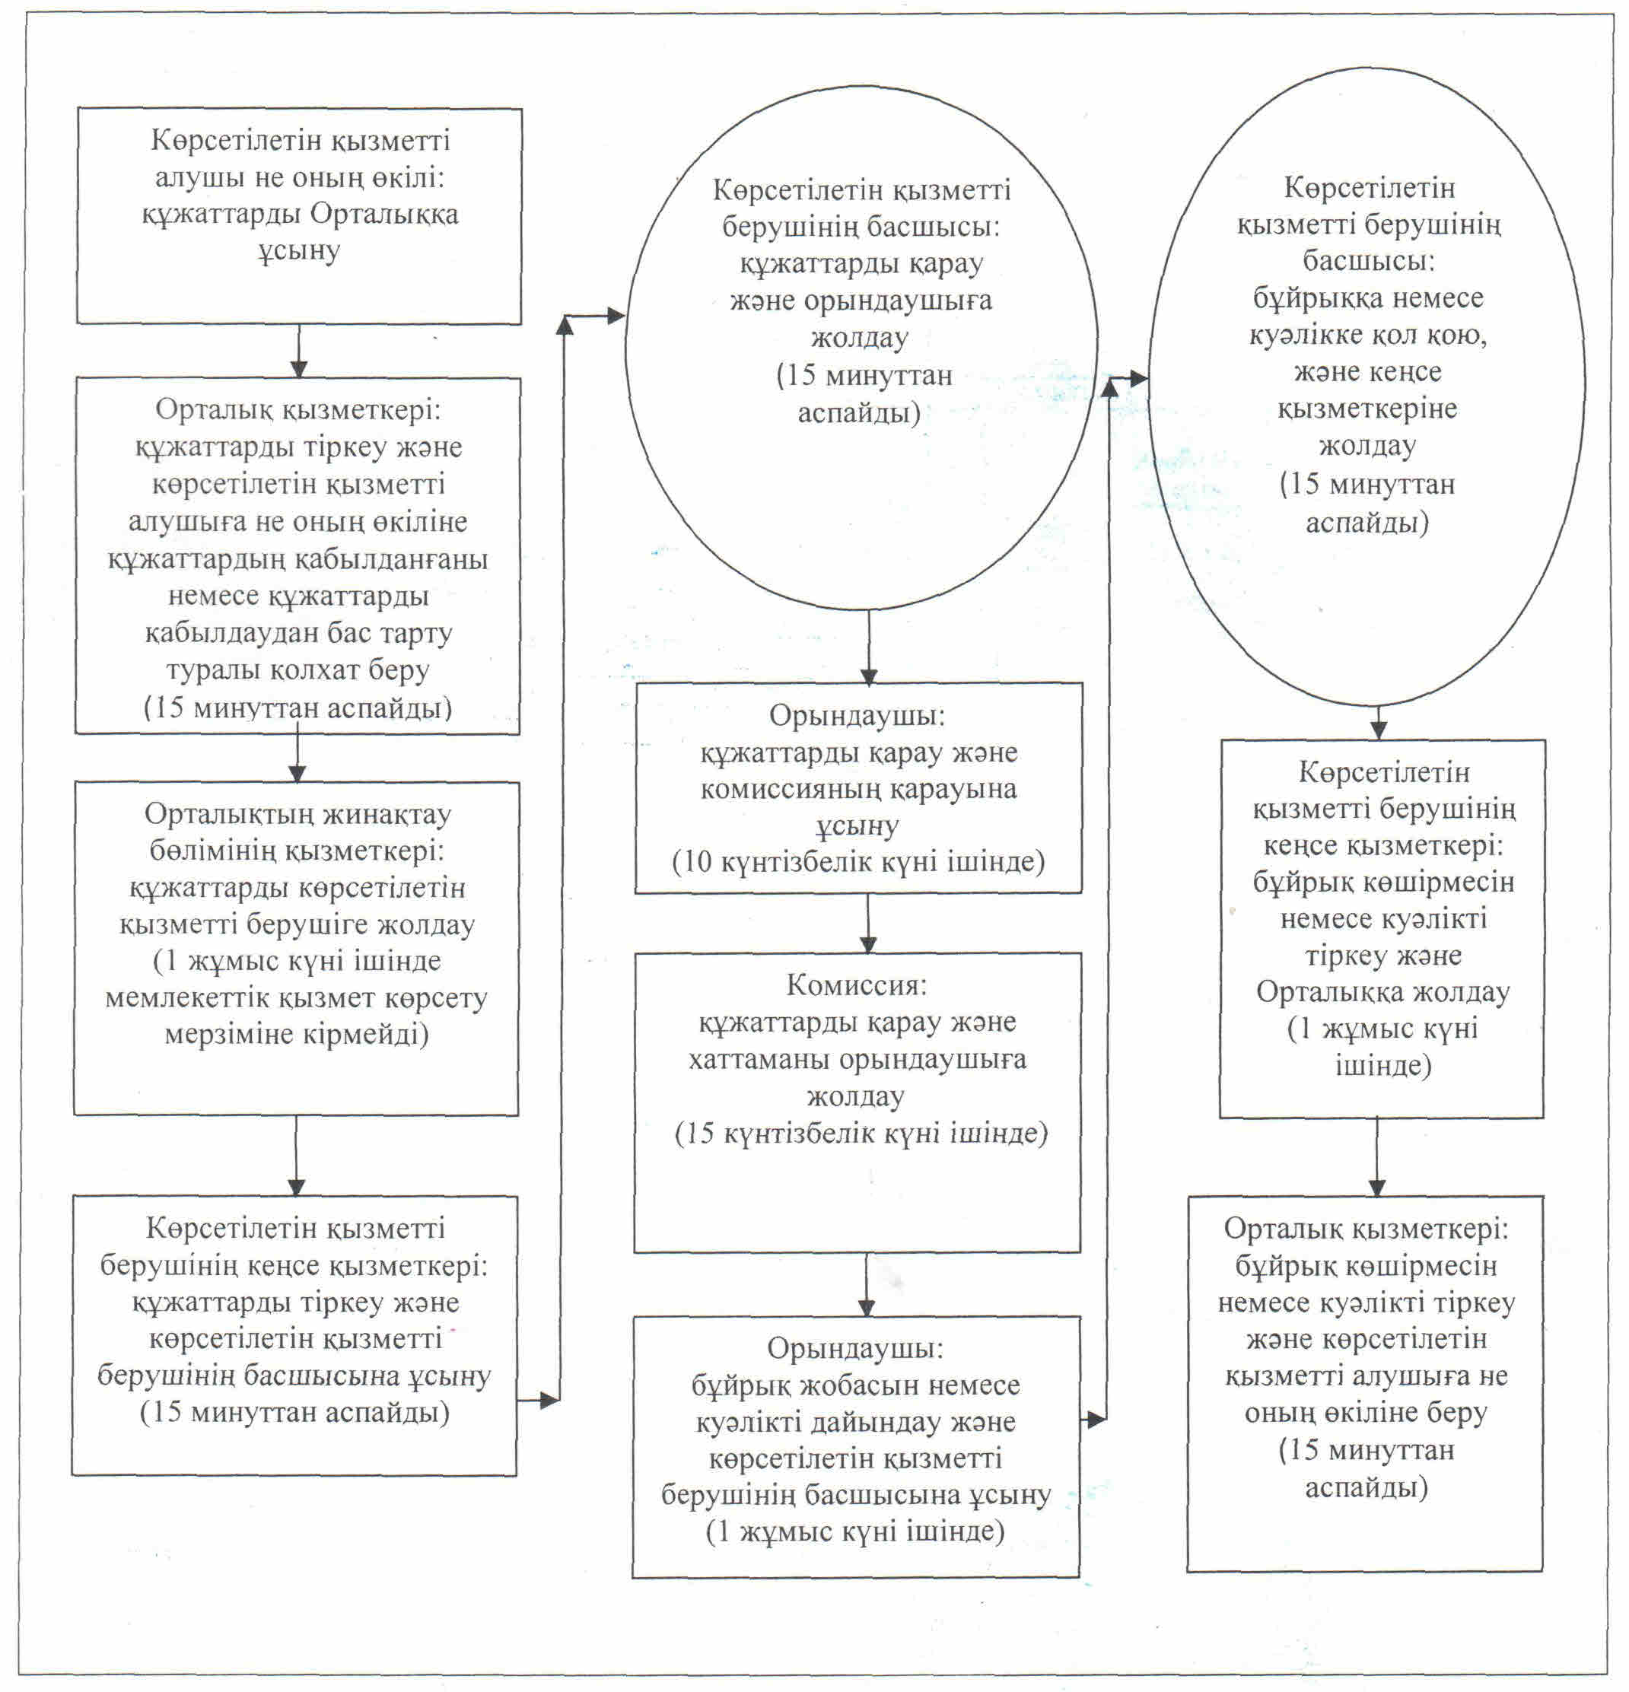

|  |  |
| --- | --- |
|  | "2-разрядты спортшы, 3-разрядты спортшы, 1-ші жасөспірімдер разрядындағы спортшы, 2-ші жасөспірімдер разрядындағы спортшы, 3-ші жасөспірімдер разрядындағы спортшы спорттық разрядтарын және біліктiлiгi жоғары деңгейдегi екiншi санатты жаттықтырушы, біліктiлiгi орта деңгейдегi екiншi санатты жаттықтырушы,біліктiлiгi жоғары деңгейдегi екiншi санатты әдiскер, біліктiлiгi орта деңгейдегi екiншi санатты әдiскер, біліктiлiгi жоғары деңгейдегi екiншi санатты нұсқаушы-спортшы, спорт төрешiсi біліктілік санаттарын беру" мемлекеттік көрсетілетін қызмет регламентіне 3-қосымша |

**"2-разрядты спортшы, 3-разрядты спортшы, 1-ші жасөспірімдер разрядындағы спортшы, 2-ші жасөспірімдер разрядындағы спортшы, 3-ші жасөспірімдер разрядындағы спортшы спорттық разрядтарын және біліктiлiгi жоғары деңгейдегi екiншi санатты жаттықтырушы, біліктiлiгi орта деңгейдегi екiншi санатты жаттықтырушы, біліктiлiгi жоғары деңгейдегi екiншi санатты әдiскер, біліктiлiгi орта деңгейдегi екiншi санатты әдiскер, біліктiлiгi жоғары деңгейдегi екiншi санатты нұсқаушы-спортшы, спорт төрешiсi біліктілік санаттарын беру" мемлекеттік қызмет көрсетудің бизнес-процестерінің анықтамалығы**

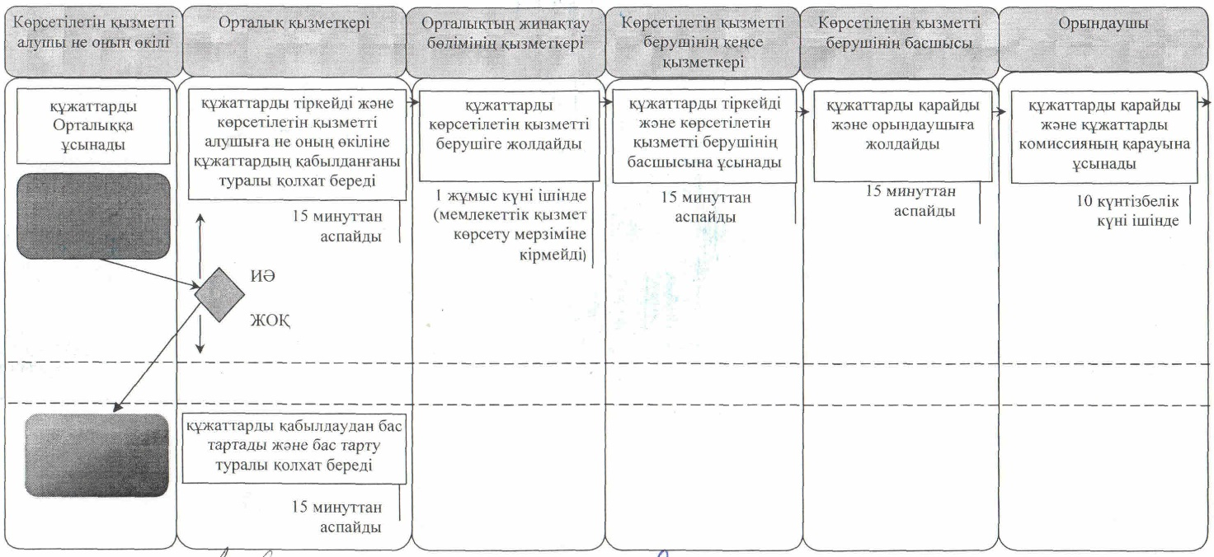

**"2-разрядты спортшы, 3-разрядты спортшы, 1-ші жасөспірімдер разрядындағы спортшы, 2-ші жасөспірімдер разрядындағы спортшы, 3-ші жасөспірімдер разрядындағы спортшы спорттық разрядтарын және біліктiлiгi жоғары деңгейдегi екiншi санатты жаттықтырушы, біліктiлiгi орта деңгейдегi екiншi санатты жаттықтырушы, біліктiлiгi жоғары деңгейдегi екiншi санатты әдiскер, біліктiлiгi орта деңгейдегi екiншi санатты әдiскер, біліктiлiгi жоғары деңгейдегi екiншi санатты нұсқаушы-спортшы, спорт төрешiсi біліктілік санаттарын беру" мемлекеттік қызмет көрсетудің бизнес-процестерінің анықтамалығы**

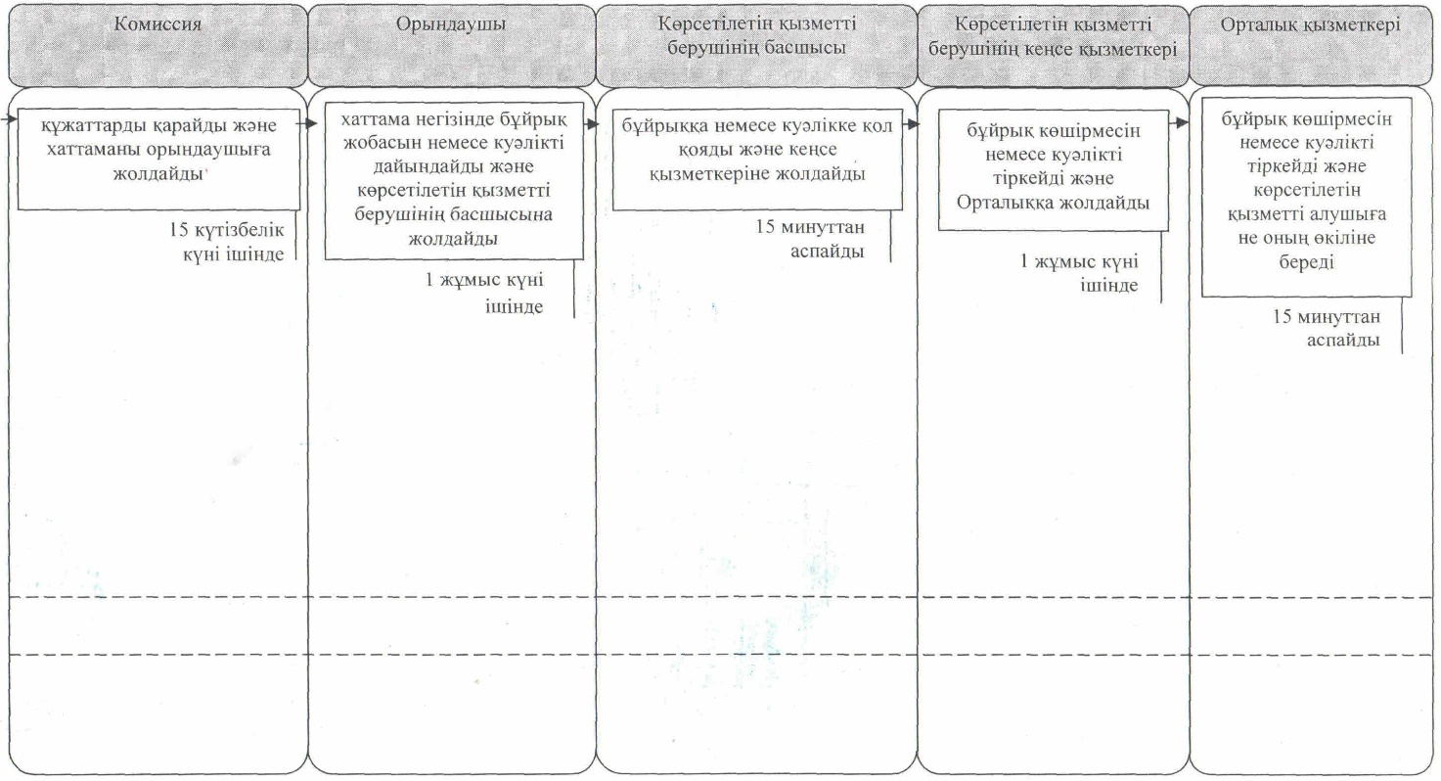

|  |  |
| --- | --- |
|  | Қызылорда облысы әкімдігінің 2015 жылғы "08" наурыздағы № 29 қаулысымен бекітілген |

**"Жергілікті спорт федерацияларын аккредиттеу" мемлекеттік көрсетілетін қызмет регламенті**

      Ескерту. Регламент жаңа редакцияда - Қызылорда облысы әкімдігінің 08.01.2016 № 293 қаулысымен (алғашқы ресми жарияланған күнінен кейін күнтізбелік он күн өткен соң қолданысқа енгізіледі).

**1. Жалпы ережелер**

      1. Көрсетілетін қызметті берушiнің атауы: "Қызылорда облысының дене шынықтыру және спорт басқармасы" мемлекеттік мекемесі (бұдан әрі - көрсетілетін қызметті беруші).   
      Мемлекеттік қызмет көрсету үшін өтініштерді қабылдау:   
      1) көрсетілетін қызметті берушінің кеңсесі;  
      2) www.e.gov.kz "электрондық үкiмет" веб-порталы (бұдан әрi – портал) арқылы жүзеге асырылады.  
      Мемлекеттік көрсетілетін қызмет нәтижелерін беру көрсетілетін қызметті берушінің кеңсесі арқылы жүзеге асырылады.  
      2. Мемлекеттік қызметті көрсету нысаны: электрондық (ішінара автоматтандырылған) және (немесе) қағаз түрінде.  
      3. Мемлекеттік көрсетілетін қызмет нәтижесі – спорт федерациясын аккредиттеу туралы куәлік, спорт федерациясын аккредиттеу туралы қайта ресімделген куәлік, спорт федерациясын аккредиттеу туралы куәліктің телнұсқасы (бұдан әрі - куәлік).  
      Порталда мемлекеттік көрсетілетін қызмет нәтижесін алу үшін уәкілетті лауазымды адамның электрондық цифрлық қолтаңбасымен (бұдан әрі – ЭЦҚ) куәландырылған мемлекеттік қызметті көрсету нәтижесінің әзірлігі туралы хабардар ету.  
      Көрсетілетін қызметті алушы хабарламаны алғаннан кейін куәлікті алу үшін хабарламада көрсетілген мекенжай бойынша хабарласуы қажет.  
      4. Мемлекеттiк көрсетілетін қызмет нәтижесiн ұсыну нысаны - қағаз түрiнде.

**2. Мемлекеттік қызмет көрсету процесінде көрсетілетін қызметті берушінің құрылымдық бөлімшелерінің (қызметкерлерінің) іс-қимыл тәртібінің сипаттамасы**

      5. Мемлекеттік қызмет көрсету бойынша рәсімді (іс-қимылды) бастауға негіздеме: көрсетілетін қызметті алушының (не уәкілетті өкілінің) (бұдан әрі – оның өкілі) "Дене шынықтыру және спорт саласында мемлекеттік көрсетілетін қызметтер стандарттарын бекіту туралы" Қазақстан Республикасы Мәдениет және спорт министрінің 2015 жылғы 17 сәуірдегі № 139 бұйрығымен (нормативтік құқықтық актілерді мемлекеттік тіркеу Тізілімінде № 11276 болып тіркелген) бекітілген "Жергілікті спорт федерацияларын аккредиттеу" мемлекеттік көрсетілетін қызмет стандартының (бұдан әрі – стандарт) 1-қосымшасына сәйкес көрсетілетін қызметті берушіге өтініш ұсынуы немесе портал арқылы электрондық құжат нысанындағы сұраныс жолдауы.  
      6. Мемлекеттік қызмет көрсету процесінің құрамына кіретін әрбір рәсімнің (іс-қимылдың) мазмұны, орындаудың ұзақтығы:  
      1) көрсетілетін қызметті алушы не оның өкілі көрсетілетін қызметті берушіге стандарттың 9-тармағына сәйкес құжаттарды ұсынады;  
      2) көрсетілетін қызметті берушінің кеңсе қызметкері құжаттарды тіркейді, көрсетілетін қызметті алушыға не оның өкіліне құжаттардың топтамасын қабылдаудың күні мен уақытын көрсете отырып, көрсетілетін қызметті берушінің кеңсесінде тіркеу туралы белгісі бар өтініштің көшірмесін береді (бұдан әрі – өтініш көшірмесі) және құжаттарды көрсетілетін қызметті берушінің басшысына ұсынады (отыз минуттан аспайды);  
      3) көрсетілетін қызметті берушінің басшысы құжаттарды қарайды және көрсетілетін қызметті берушінің орындаушысына жолдайды (отыз минуттан аспайды);  
      4) көрсетілетін қызметті берушінің орындаушысы құжаттарды қарайды және комиссияның қарауына ұсынады (үш күнтізбелік күн ішінде);   
      5) комиссия құжаттарды қарайды және комиссия отырысының хаттамасын (бұдан әрі – хаттама) көрсетілетін қызметті берушінің орындаушысына жолдайды (үш күнтізбелік күн ішінде);  
      6) көрсетілетін қызметті берушінің орындаушысы хаттама негізінде қаулы жобасын дайындайды, оның бекітілуін қамтамасыз етеді, бекітілген қаулының негізінде куәлікті дайындайды және көрсетілетін қызметті берушінің басшысына ұсынады (жеті күнтізбелік күн ішінде);  
      7) көрсетілетін қызметті берушінің басшысы куәлікке қол қояды және көрсетілетін қызметті берушінің кеңсе қызметкеріне жолдайды (отыз минуттан аспайды);  
      8) көрсетілетін қызметті берушінің кеңсе қызметкері куәлікті тіркейді және көрсетілетін қызметті алушыға не оның өкіліне береді (отыз минуттан аспайды).  
      Куәлікті қайта ресімдеу немесе телнұсқа беру кезінде:  
      1) көрсетілетін қызметті алушы не оның өкілі көрсетілетін қызметті берушіге стандарттың 9-тармағына сәйкес өтініш ұсынады;  
      2) көрсетілетін қызметті берушінің кеңсе қызметкері өтінішті тіркейді, көрсетілетін қызметті алушыға не оның өкіліне өтініштің көшірмесін береді (бұдан әрі – өтініш көшірмесі) және өтінішті көрсетілетін қызметті берушінің басшысына ұсынады (отыз минуттан аспайды);  
      3) көрсетілетін қызметті берушінің басшысы өтінішті қарайды және көрсетілетін қызметті берушінің орындаушысына жолдайды (отыз минуттан аспайды);  
      4) көрсетілетін қызметті берушінің орындаушысы өтінішті қарайды, куәлікті дайындайды және көрсетілетін қызметті берушінің басшысына ұсынады (төрт күнтізбелік күн ішінде);   
      5) көрсетілетін қызметті берушінің басшысы куәлікке қол қояды және көрсетілетін қызметті берушінің кеңсе қызметкеріне жолдайды (отыз минуттан аспайды);  
      6) көрсетілетін қызметті берушінің кеңсе қызметкері куәлікті тіркейді және көрсетілетін қызметті алушыға не оның өкіліне береді (отыз минуттан аспайды).  
      Келесі рәсімді (іс-қимылды) орындауды бастау үшін негіз болатын мемлекеттік қызметті көрсету бойынша рәсім (іс-қимыл) нәтижесінің (рәсімнің (іс-қимылдың) нәтижесі және оның басқа құрылымдық бөлімшеге берілу тәртібі көрсетіле отырып) сипаттамасы осы регламенттің 1-қосымшасында келтірілген.

**3. Мемлекеттік қызмет көрсету процесінде көрсетілетін қызметті берушінің құрылымдық бөлімшелерінің (қызметкерлерінің) іс-қимыл тәртібінің сипаттамасы**

      7. Мемлекеттік қызмет көрсету процесіне қатысатын көрсетілетін қызметті берушінің құрылымдық бөлімшелерінің (қызметкерлерінің) тізбесі:  
      1) көрсетілетін қызметті берушінің кеңсе қызметкері;  
      2) көрсетілетін қызметті берушінің басшысы;  
      3) көрсетілетін қызметті берушінің орындаушысы;  
      4) комиссия.  
      8. Әрбір рәсімнің (іс-қимылдың) ұзақтығы көрсетіле отырып, құрылымдық бөлімшелер (қызметкерлер) арасындағы рәсімдер (іс-қимылдар) реттілігінің сипаттамасы осы регламенттің 2-қосымшасында келтірілген.  
      9. Мемлекеттік қызмет көрсету процесінде көрсетілетін қызметті берушінің құрылымдық бөлімшелерінің (қызметкерлерінің) рәсімдері (іс-қимылдары), өзара іс-қимылдары реттілігінің толық сипаттамасы осы регламенттің 4-қосымшасына сәйкес мемлекеттік қызмет көрсетудің бизнес-процестерінің анықтамалығында көрсетілген.  
      Мемлекеттік қызмет көрсетудің бизнес-процестерінің анықтамалығы "Қызылорда облысының дене шынықтыру және спорт басқармасы" мемлекеттік мекемесінің және Қызылорда облыстық әкімдігінің ресми интернет-ресурстарында орналастырылады.

**4. Мемлекеттік қызмет көрсету процесінде ақпараттық жүйелерді пайдалану тәртібінің сипаттамасы**

      10. Қызметті портал арқылы көрсету кезіндегі көрсетілетін қызметті беруші мен көрсетілетін қызметті алушы рәсімдерінің (іс – қимылдарының) кезектілігі мен жүгіну тәртібінің сипаттамасы:  
      1) көрсетілетін қызметті алушы не оның өкілі порталда тіркеледі және көрсетілетін қызметті алушының ЭЦҚ-мен куәландырылған электронды құжат нысанындағы сұраныс (бұдан әрі - электрондық сұраныс) пен стандарттың 9-тармағына сәйкес құжаттарды жолдайды;  
      2) көрсетілетін қызметті берушінің орындаушысы электрондық сұраныс пен құжаттарды қабылдайды және көрсетілетін қызметті алушының не оның өкілінің "жеке кабинетіне" құжаттардың қабылданғаны және мемлекеттік қызмет нәтижесін алу күні көрсетілген хабарлама жолданады (отыз минуттан аспайды);  
      3) электрондық өтініш пен құжаттарды қабылдағаннан кейін мемлекеттік қызмет көрсету процесінде көрсетілетін қызметті берушінің құрылымдық бөлімшелерінің (қызметкерлерінің) іс-қимылдары осы регламенттің 6-тармағының 2-7), куәлікті қайта ресімдеу немесе телнұсқа беру кезінде - 2-6) тармақшаларына сәйкес жүзеге асырылады;  
      4) көрсетілетін қызметті берушінің орындаушысы көрсетілетін қызметті алушының не оның өкілінің "жеке кабинетіне" мемлекеттік қызмет көрсету нәтижесінің әзірлігі туралы хабарлама жолдайды (отыз минуттан аспайды);  
      5) көрсетілетін қызметті алушы мемлекеттік қызмет көрсету нәтижесінің әзірлігі туралы хабарламаны алған соң, мемлекеттік көрсетілетін қызмет нәтижесін алу үшін көрсетілетін қызметті берушіге жүгінеді, көрсетілетін қызметті алушының кеңсе қызметкері куәлікті тіркейді және көрсетілетін қызметті алушыға не оның өкіліне береді (отыз минуттан аспайды).  
      Мемлекеттік қызмет көрсетуге тартылған графикалық нысандағы ақпараттық жүйелердің функционалдық өзара іс-қимыл диаграммасы осы регламенттің 3-қосымшасында келтірілген.

|  |  |
| --- | --- |
|  | "Жергілікті спорт федерацияларын аккредиттеу" мемлекеттік көрсетілетін қызмет регламентіне 1-қосымша |

**Келесі рәсімді (іс-қимылды) орындауды бастау үшін негіз болатын мемлекеттік қызметті көрсету бойынша рәсім (іс-қимыл) нәтижесінің (рәсімнің (іс-қимылдың) нәтижесі және оның басқа құрылымдық бөлімшеге берілу тәртібі көрсетіле отырып) сипаттамасы**

|  |  |  |  |  |  |  |  |  |
| --- | --- | --- | --- | --- | --- | --- | --- | --- |
| 1 | Рәсімнің   (іс-қимылдың) нөмірі | 1 | 2 | 3 | 4 | 5 | 6 | 7 |
| 2 | Құрылымдық бөлімшелердің атауы | Көрсетілетін қызметті берушінің кеңсе қызметкері | Көрсетілетін қызметті берушінің басшысы | Көрсетілетін қызметті берушінің орындаушысы | Комиссия | Көрсетілетін қызметті берушінің орындаушысы | Көрсетілетін қызметті берушінің басшысы | Көрсетілетін қызметті берушінің кеңсе қызметкері |
| 3 | Рәсімнің   (іс-қимылдың) атауы және олардың сипаттамасы | құжаттарды тіркейді және көрсетілетін қызметті алушыға не оның өкіліне өтініш көшірмесін береді | құжаттарды қарайды | құжаттарды қарайды | құжаттарды қарайды | хаттама негізінде қаулы жобасын дайындайды, оның бекітілуін қамтамасыз етеді және бекітілген қаулының негізінде куәлікті дайындайды | куәлікке қол қояды | куәлікті тіркейді |
| 4 | Келесі рәсімді   (іс-қимылды) орындауды бастау үшін негіз болатын мемлекеттік қызметті көрсету бойынша рәсімнің (іс-қимылдың нәтижесі | құжаттарды көрсетілетін қызметті берушінің басшысына ұсынады | құжаттарды көрсетілетін қызметті берушінің орындаушысына жолдайды | кұжаттарды комиссияның қарауына ұсынады | хаттаманы көрсетілетін қызметті берушінің орындаушысына жолдайды | куәлікті көрсетілетін қызметті берушінің басшысына ұсынады | куәлікті көрсетілетін қызметті берушінің кеңсе қызметкеріне жолдайды | куәлікті көрсетілетін қызметті алушыға не оның өкіліне береді |
| 5 | Орындалу мерзімі | 30 минуттан аспайды | 30 минуттан аспайды | 3 күнтізбелік күн ішінде | 3 күнтізбелік күн ішінде | 7 күнтізбелік күн ішінде | 30 минуттан аспайды | 30 минуттан аспайды |

**Куәлікті қайта ресімдеу немесе телнұсқа беру кезінде**

|  |  |  |  |  |  |  |
| --- | --- | --- | --- | --- | --- | --- |
| 1 | Рәсімнің (іс-қимылдың) нөмірі | 1 | 2 | 3 | 4 | 5 |
| 2 | Құрылымдық бөлімшелердің атауы | Көрсетілетін қызметті берушінің кеңсе қызметкері | Көрсетілетін қызметті берушінің басшысы | Көрсетілетін қызметті берушінің орындаушысы | Көрсетілетін қызметті берушінің басшысы | Көрсетілетін қызметті берушінің кеңсе қызметкері |
| 3 | Рәсімнің   (іс-қимылдың) атауы және олардың сипаттамасы | өтінішті тіркейді және көрсетілетін қызметті алушыға не оның өкіліне өтініш көшірмесін береді | өтінішті қарайды | өтінішті қарайды және куәлік дайындайды | куәлікке қол қояды | куәлікті тіркейді |
| 4 | Келесі рәсімді   (іс-қимылды) орындауды бастау үшін негіз болатын мемлекеттік қызметті көрсету бойынша рәсімнің (іс-қимылдың нәтижесі | өтінішті көрсетілетін қызметті берушінің басшысына ұсынады | өтінішті көрсетілетін қызметті берушінің орындаушысына жолдайды | куәлікті көрсетілетін қызметті берушінің басшысына ұсынады | куәлікті көрсетілетін қызметті берушінің кеңсе қызметкеріне жолдайды | куәлікті көрсетілетін қызметті алушыға не оның өкіліне береді |
| 5 | Орындалу мерзімі | 30 минуттан аспайды | 30 минуттан аспайды | 4 күнтізбелік күн ішінде | 30 минуттан аспайды | 30 минуттан аспайды |

|  |  |
| --- | --- |
|  | "Жергілікті спорт федерацияларын аккредиттеу" мемлекеттік көрсетілетін қызмет регламентіне 2-қосымша |

**Әрбір рәсімнің (іс-қимылдың) ұзақтығы көрсетіле отырып, құрылымдық бөлімшелер (қызметкерлер) аарсындағы рәсімдер (іс-қимылдар) реттілігінің сипаттамасы**

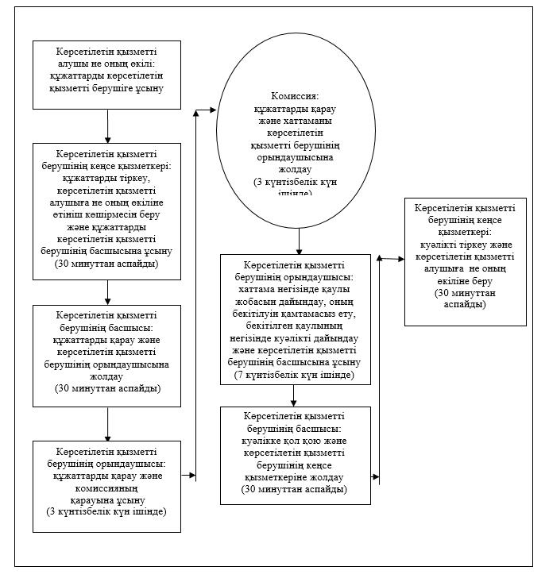

**Куәлікті қайта ресімдеу немесе телнұсқа беру кезінде**

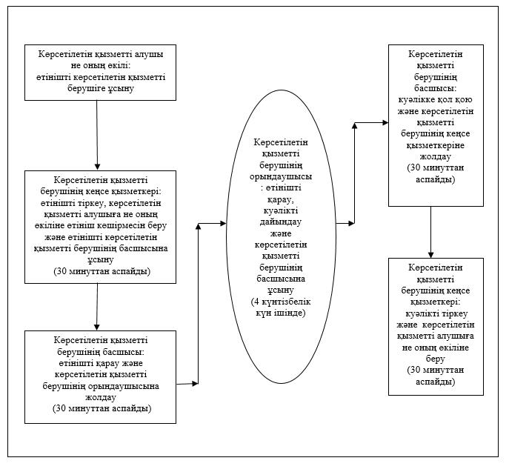

|  |  |
| --- | --- |
|  | "Жергілікті спорт федерацияларын аккредиттеу" мемлекеттік көрсетілетін қызмет регламентіне 3-қосымша |

**Мемлекеттік қызмет көрсетуге тартылған графикалық нысандағы ақпараттық жүйелердің функционалдық өзара іс-қимыл диаграммасы**

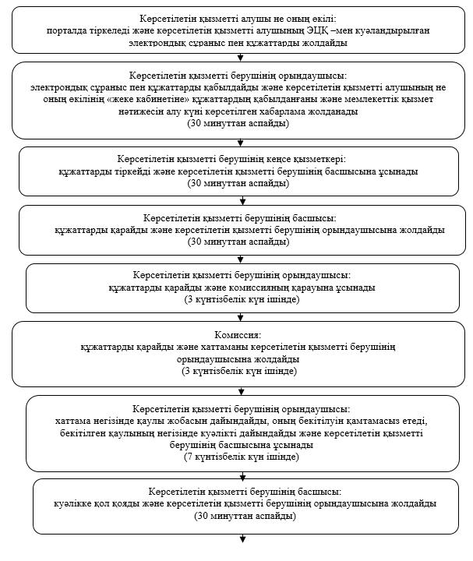

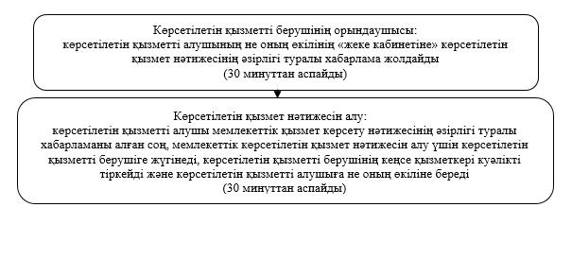

**Куәлікті қайта ресімдеу немесе телнұсқа беру кезінде**

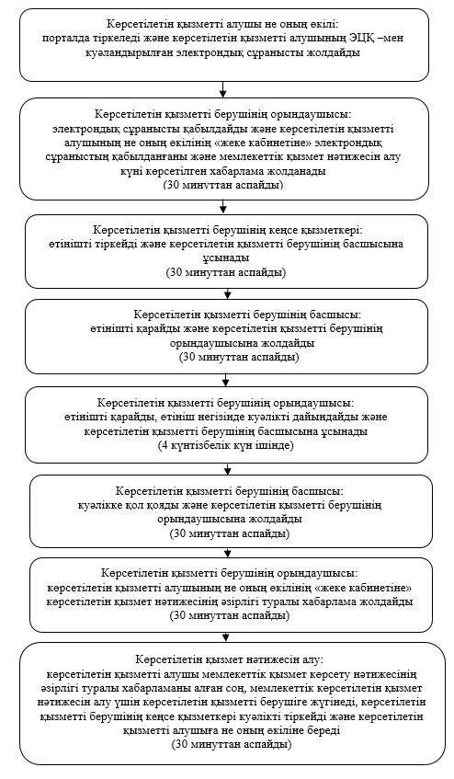

|  |  |
| --- | --- |
|  | "Жергілікті спорт федерацияларын аккредиттеу" мемлекеттік көрсетілетін қызмет регламентіне 4-қосымша |

**Мемлекеттік қызмет көрсетудің бизнес-процестерінің анықтамалығы**

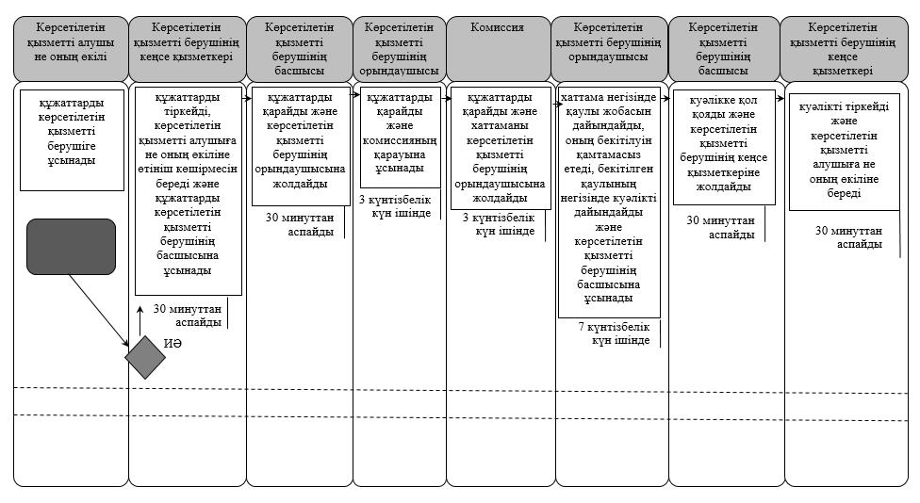

**Куәлікті қайта ресімдеу немесе телнұсқа беру кезінде**

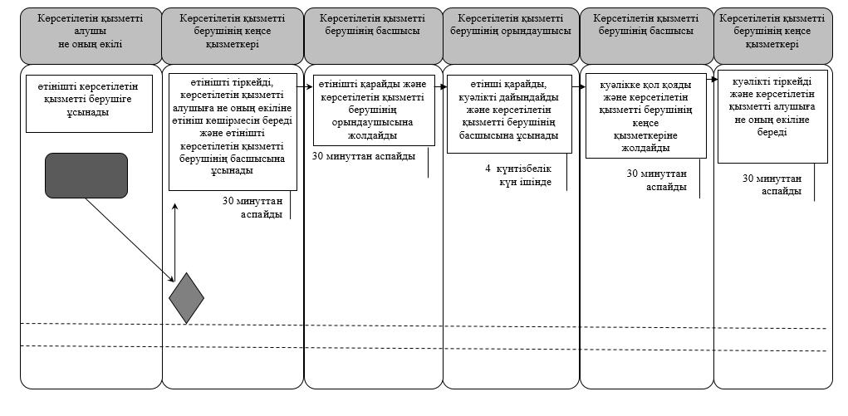

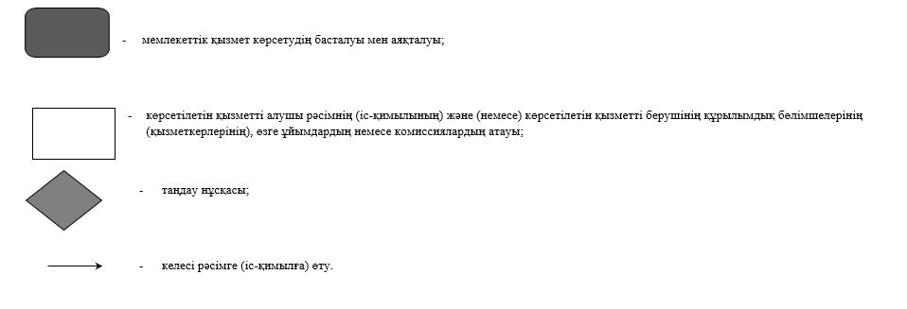

© 2012. Қазақстан Республикасы Әділет министрлігінің «Қазақстан Республикасының Заңнама және құқықтық ақпарат институты» ШЖҚ РМК